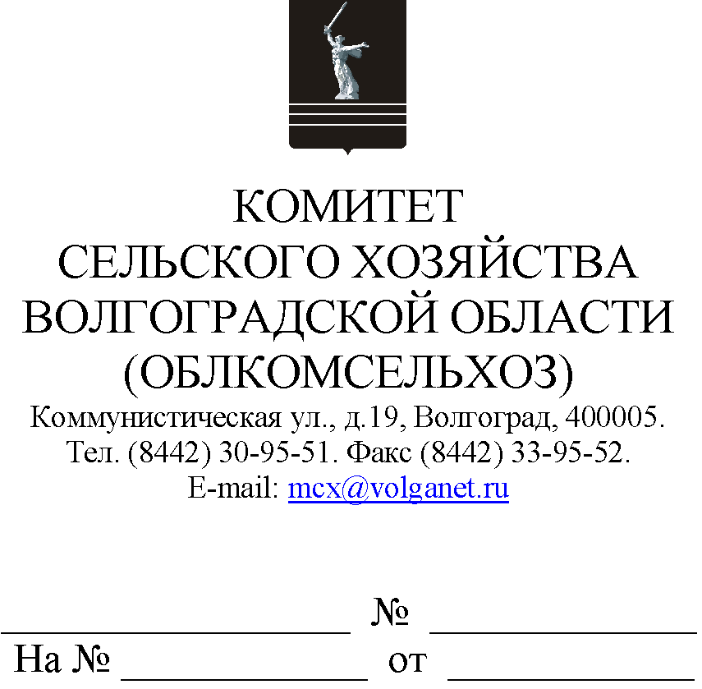
Руководителям органов управления
АПК муниципальных районов
Волгоградской области

В адрес комитета сельского хозяйства Волгоградской области поступило письмо первого заместителя председателя Комиссии Общественной палаты Российской Федерации по территориальному развитию и местному самоуправлению Шафирова Л.А. от 01.08.2022
№ 7ОПК-5/1466 (копия прилагается) по вопросу проведения третьего этапа общероссийского социального проекта «Добрый огород».
В связи с изложенным выше просим разместить информацию
об указанной акции на официальных сайтах администраций муниципального района, городских и сельских поселений
в информационно-телекоммуникационной сети Интернет.

Приложение: на 3 л. в 1 экз.

Первый заместитель
председателя комитета Е.А. Тарасова

Реднякова Ксения Олеговна
(8442)30-95-70

